環境影響評価方法書に関する意見書
〔対象事業の名称〕 2025年日本国際博覧会

〔意見を述べたいと思われる方に、○を付けてください〕
大阪市長 ／ 事業者(公益社団法人２０２５年日本国際博覧会協会)

〔氏 名〕夢洲の都市計画を考える市民懇談会 代表 桜田照雄

〔住 所〕〒541-0054 大阪市中央区南本町1丁目4番10号 StoRKビル4階
一般社団法人JELF(日本環境法律家連盟)気付

〔連絡先電話番号〕
＊ 意見の内容について問合せさせていただくことがありますので、さしつかえなければ、ご記入をお願いいたします

〔環境の保全及び創造の見地からの意見〕
＊ できるだけ、箇条書きでお願いいたします

2025年国際博覧会では、「ＳＤＧｓが達成される社会」を開催目的とされています。
国連でSDGsが発表される前年に開催された2015年のミラノ博覧会では持続可能性アセスメントが実施されています。
また国内においても、2005年に開催された愛・地球博においてもアセスメントの実施にあたって、５つの基本方針が示されました。
一、環境影響評価法の趣旨を先取りするモデルを示す。
二、博覧会理念の実現に資する環境影響評価をめざす。
三、会場計画と連動した環境影響評価を導入する。
四、長期的な地域整備事業の環境影響評価との連携を図る。
五．幅広い意見聴取を行う。

2025年の大阪・関西万博においては、、国際博覧会において継承、発展してきた環境アセスメントの実績をもとに、より先進的な取り組みを望みます。
大阪市が新たに策定した「大阪市環境基本計画」に基づいたＳＤＧｓを指針としたアセスメントの実施や、調査、設計、様々なモデリングやシミュレーションなどにおいて、ICT技術や3D技術AR、VR技術などを取り入れることによって得られる最新の科学的エビデンスの実現といった「Society5.0」に相応しい国際的にも先進的な環境アセスメントの内容になるよう、取り組まれることを要望します。以下、方法書の項目に従って意見を申し上げます。

第１章 事業計画 １．２．３．事業の目的及び経緯
【防災面を評価するリスクマネジメントも加えた環境評価を行うことを求めます】

国際博覧会を実施するという観点から、平時の防災面、また火災等の緊急時、災害時の避難、誘導計画などを検証するリスクマネジメントの評価を行うべきです。
特に地震大国であり、なおかつ30年以内に8割以上の確率で発生するといわれている南海トラフ地震の影響を受ける大阪湾岸部に、夢洲は位置します。
このような環境下で、多くの海外を含む観光客が来場する過程上における平時、災害時における環境評価は、国際レベルの環境評価として必須と考えます。
2025博覧会協会は、現在の国際的なレベルの環境アセスメントをけん引する意味でも災害時のリスクマネジメントも織り込んだ環境アセスメントを実施するべきです。
上記と併せて、自然災害発生時の災害予測をはじめ、火災や交通事故など緊急時の対策、避難計画、誘導計画、避難者に対するサポートなどはどのような計画を持っているのかの回答を求めます。

第１章 事業計画 １．２．３．事業の目的及び経緯
【愛・地球博、ミラノ万博における環境アセスメントの継承と持続可能な開発目標に根差した環境アセスメントの実施を求めます】

2005年の「愛・地球博」では、先進的な環境アセスメントが実施されました。
・豊かな自然の現代的意義や未来的価値を保持し継承していくための検討
・事業計画へのフィードバックが十分に行われるような（会場計画策定と連動した）取り組み
・新しい環境影響評価項目の選定と調査・予測手法
・計画決定の場に市民が参加する環境影響評価の成果活用と住民参加
・住民や専門家・関係行政機関の方々への情報の発信・提供や意見聴取等
・環境影響評価で実施した追跡調査

また、2015年のミラノ国際博覧会では、2016年に制定されたSDGsへの寄与を謳った持続可能性アセスメントが実施されています。
・事業の与える環境影響、社会的影響、経済影響のコントロールとモニタリング
・事業実施エリアだけでなく、事業の影響が及ぶ地域全体への評価
・事業後の解体、跡地利用における評価
など、持続可能性を見据えた環境アセスメントを前提とした事業が実施されました。
2025年大阪・関西万博では、自然災害における防災並びに防犯に関するリスクマネジメントをも包括した、過去の万国博覧会における環境アセスメントを継承すると共に、本事業が目指す「国連が掲げる持続可能な開発目標(SDGs)が達成される社会」、「日本の国家戦略Society5.0の実現」を体現する環境アセスメントの実施を求めます。
また上記と併せて、環境アセスメントを実施するにあたって、「計画決定の場への市民参加」、「持続可能な開発目標に対する環境影響評価項目」、「住民、市民への情報の発信・提供や意見聴取の方法」など具体的にどのような形で実施するのかの回答を求めます。

第１章 事業計画 １．２．３．事業の目的及び経緯
開催場所の選定の経緯
【開催場所として夢洲が他の候補地より優位となった比較検討内容を明示してください】

「会場用地100ha 以上」と「交通基盤」を条件として、「100ha 以上の会場用地や、会場への交通アクセスも確保でき、埋立地を活用することによる自然への負荷が少ないことに加え、既存の大都市機能を活用できることから夢洲が選定された。」とあります。

現状の夢洲への交通アクセスは、橋とトンネルしかないため、どういう点で他の候補地と比べ優位だったのかが不明です。
また、埋立地というだけでなく、コンテナヤードを有する物流拠点として稼働中であるため、他の地域と比較して、重大な大気汚染が懸念されます。
「埋立地を活用することによる自然への負荷が少ない」とする一方で、2.3 自然環境の概要 2.3.2 地象「（3）重要な地形・地質」では「大阪府レッドリスト2014」で「生物多様性ホットスポットのAランク」とされていることを認め、矛盾しています。
開催場所として夢洲が他の候補地比べ、どのように優位性があったのかをすべての検討項目や数値、意見等を含めて明示してください。

第２章 地域の概況 2.2.6 地盤沈下
【南海トラフ地震で想定される津波に対する護岸の安全性について、最新の知見による科学的検証を求めます】

東日本大震災では、遡上高は津波高の2～4倍になりました。(下記気象庁の解説図参照)
・夢洲でも津波高の2倍以上7～8m、あるいは4倍の12～13mの遡上高を考慮するよう検討し、津波による影響を
予測すべきです。
・護岸沈下や側方流動による護岸崩壊といった津波浸水を想定した検証をすべきです。
・少なくとも神戸港での平均護岸沈下量、約2mを想定した津波、浸水に対する検証を行うことを求めます。
・夢洲ではどのような護岸沈下工事が実施されているのかの回答を求めます。
・緩傾斜法面工事で2段の段差が設置され、それにより護岸損傷による沈下が軽減されるとなっていますが、防ぐこ
とはできないとの専門家の意見もあります。抜本的な対策としてどのように考えているのか回答を求めます。

大阪府の見解
大阪府の満潮位 O.P.(大阪湾の最低潮位面)2.2m 津波高3.2m 津波水位は5.1m
夢洲計画地盤高 9.1m O.P.+津波高との差異で3.7mの余裕がある

疑問点
夢洲の周囲の防潮堤 約6～7m
大阪府の津波浸水想定 1区、3区の護岸付近＝2～3mから1～2mの浸水
4区湾入部 0.3～1.0mの浸水
浸水しないとする大阪府の見解とは異なり、矛盾します。

気象庁の「津波について」の解説では
https://www.jma.go.jp/jma/kishou/know/faq/faq26.html
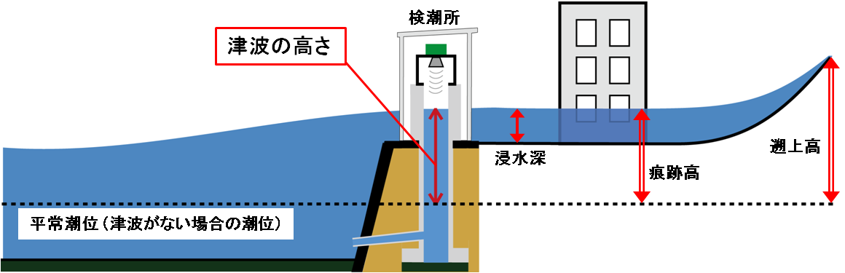
遡上高は内陸部を駆け上がった高さで津波高の1.5倍以上、時に4倍にもなる」とされています。

これを前提として夢洲付近での津波の状況を考えてみます。
大阪府の説明では、津波は夢洲付近(深さ10m)で極めて速く、波長が100km以上もあるとされています。
こうした津波が防潮堤にぶつかった場合、津波の高さは、そこで急に高くなる可能性があります。
津波は海岸付近では後ろの波が追いつく段波が生じ高さを増し、5.1mの津波でも6～7mの護岸を越えます。
越えた津波は護岸に流れ落ち、根元を侵食して倒壊させる可能性があります。
東日本大震災では、仙台では1分で防波堤が転倒した事例があります。

東日本大震災における港湾の被災状況 (国土交通省)
https://www1.mlit.go.jp/common/000146059.pdf
・押し波による陸側の洗掘で護岸が倒壊
八戸港海岸八太郎地区
護岸天端高T.P.+4.7m
近傍痕跡高T.P.+8.03m

津波による洗掘で護岸の倒壊が起こり、また、津波の波力による陸閘の破損等が発生した。
護岸天端高T.P.+2.69m仙台塩釜港海岸通・港町地区
近傍痕跡高T.P.+3.58m

阪神淡路大震災では、淀川左岸の堤防が液状化で3m沈下。猪名川では1m沈下。
六甲アイランドでは3mの護岸沈下が発生。また神戸港では約2mの護岸沈下が起こっています。
東日本大震災でも各地で護岸沈下が発生しました。
夢洲が護岸沈下しないというのは、現在の知見と照らして異論とも言えます。

第２章 地域の概況
2.2.6 地盤沈下
【液状化指数15以上の夢洲における液状化に対する安全性の検証を求めます】

大阪市の見解
大阪市は粘土主体の浚渫土は、年度の含有率が高いため液状化しない。
また地震時に液状化が発生する可能性は極めて低いと考えている。

疑問点
阪神大震災時、従来液状化は起きないとされていた六甲アイランドをはじめ、神戸港周辺のいたるところで液状化が発生しました。また、東日本大震災では東京湾の埋め立て地で液状化が発生し、世界最大の液状化と評価が下りました。
専門家によると、液状化は、緩い砂で水に飽和していれば震度5以上で発生。また、地震動の継続時間が長くなれば、より液状化しやすくなるとされています。
大阪府の「南海トラフ地震による夢洲液状化の可能性詳細図」によると、大阪湾沿岸部で深刻な液状化が想定されています。咲洲、舞洲では広く液状化することが想定されています。しかし、大阪市は、夢洲では液状化しないとの見解です。
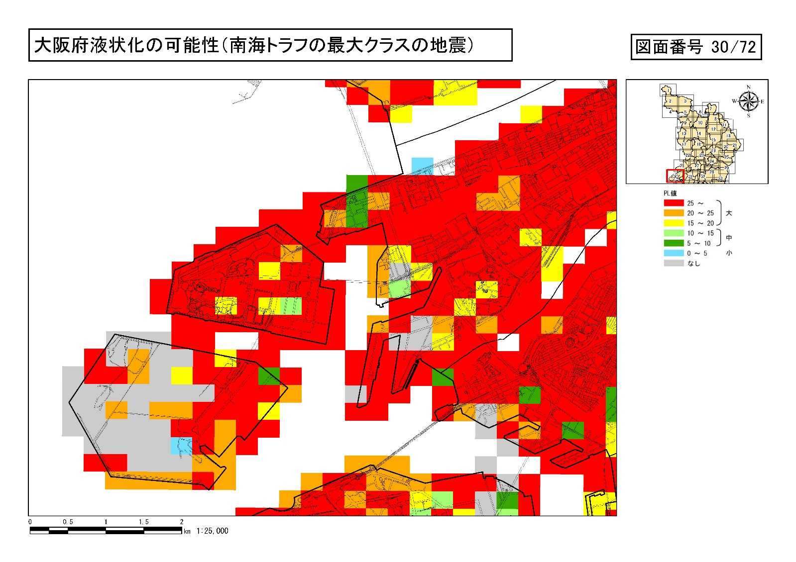
大阪府では液状化について、地盤の深さを考えた液状化指数PL値で示されており、PL値が15を超えるとかなり高く、大阪府の調査では、夢洲ではPL値が15～25と高く、液状化の危険が高いとされています。

また盛土の種類についても、下記の通り報告されており、2区、3区の場合、浚渫土砂は粘性土が中心でも、建設残土も混じっているので、液状化の可能性は高まります。たとえ液状化しないとしても、粘性土は軟弱で含水率も高いため、地震動が増幅され、地震動による被害が大きくなる可能性もあります。
また、中央部が液状化しなくとも、アクセスを担う4区が液状化すれば、交通、上下水道等のインフラ等が甚大な被害を被ります。
・1区 一般廃棄物
・2区(会場予定地) 浚渫土砂100%、建設残土49%
・3区(会場予定地) 浚渫土砂97%、建設残土15%
・4区 山砂及び陸上残土、水底土砂

第２章 地域の概況 2.2.6 地盤沈下
【夢洲の地層と地盤強度について不同沈下だけでなく圧密沈下も含む厳密な評価を求めます】
・圧密沈下並びにそれに伴う不同沈下について厳密な調査と評価を求めます。

第３章 事業計画に反映した環境配慮の内容
３－２ 地盤沈下
会場予定地が埋立地であることから、利用者及び関係者の安全確保の観点から不等沈下に対する対策等の検討を十分行う。

第3区(会場予定地)の盛土の種類は、浚渫土砂と建設残土です。粘性土が中心の場合、地震動が増幅されるため地震動で大きな被害が発生するとされています。また、粘性土は圧密沈下するため、高く盛土をしても時間がたてば沈下し、不同沈下が想定されます。
大阪市(港湾局)の見解
2区については
土地造成に関してはドレーンを通常より多く打設することで圧密沈下を促進させ圧密期間1年で残留沈下量10㎝程度と出来ることを確認しており、造成は可能。現時点の浚渫土砂の地盤強度は把握しているが、2025年時点の地盤強度の想定は難しく、事実上できない。
博覧会協会が建設に際して確認を行う事となる。沖積層は埋め立て前にサンドドレーンで地盤改良を行い沈下促進させている。洪積層は将来にわたり3～4m沈下することを見込んで土地造成を行っているが、夢洲全体がゆっくり沈下するため万博や、IR の建設に大きな影響はないと考えている。
3区について
沖積層と埋め立て層（浚渫土砂）において、圧密沈下の促進を目的とした地盤改良を実施しているため両層の圧密沈下はほぼ終了しているものと考えている。
また、地盤高が低いため新たな盛り土工事を要する一部区域においても2019年度から2020年度に新たな盛土工事を実施したのち、1年間の圧密沈下の期間を設け、2022年度からIR施設の建設が始まる想定であり、IR施設の建設時には圧密沈下はほぼ終了し施設の建設に大きな支障はないものと考えている。

造成は可能といいながら2025年時点すなわち万博開業時の地盤強度は「予測できない」としているが、これは土地について保証をしないということではないか。これでは安全性を担保しているとは言えない。
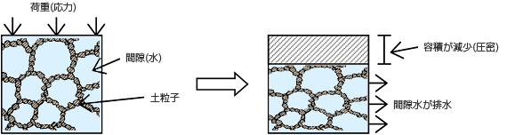
また、夢洲2区において施工中の夢洲2区土地造成工事（工期2019.3.22～2034.3.31）の工事契約仕様書によると、施工業者が2023年度に会場建設に引き渡すとすると、地盤改良部の圧密期間は1年間となる。関西国際空港島の例を見るまでもなく、圧密沈下は１０年以上の長期にわたって進行し続けています。

一般社団法人新潟県地質調査業協会webサイトより
地下水面下にある地盤に荷重が加わると間隙内の水が排水され、間隙が小さくなります。いいかえれば排水された水の分だけ地盤の容積が縮小します。この現象が圧密となります。

圧密とは、実際の地盤では地下水位面より深い位置にある土層が増加応力を受け地下水（間隙水）を排水し、体積を減少させ、地盤が沈下する現象です。通常、粘性土と腐植土が対象で、特に腐植土は間隙が大きく、沈下量が大きい。場合によっては、盛土した高さと同じ量の沈下を生じます。また地下水のくみ上げでも圧密沈下を生じます。これは地下水位の低下により浮力を失った土が作用して沈下が生じるものです。

第４章 環境影響評価の項目、調査、予測及び評価の手法 4.4 調査、予測及び評価の手法
【隣接する物流拠点、IR開発を含む複合影響を検証、評価することを求めます】

博覧会の環境アセスメント実施に当たっては、物流拠点からの大気汚染や交通アクセス、IRカジノ施設の建設に伴う様々な工事やそれに伴う交通量の増大、また開催時における旅客の増大に伴う環境の変化など、複合影響を加味した環境評価項目の検討と、審査をすべきです。

博覧会予定地と隣接する夢洲4区は、現在、国際コンテナ戦略港湾の中核拠点です。
平日はコンテナトラックで渋滞しており、現在でも船舶とトラック両方の排気ガスによる大気汚染が深刻な状況となっています。
また大阪市では、「カジノを含むＩＲ施設」とのセット開催が目論まれています。
大阪市の夢洲まちづくり基本方針（案）によれば、IR施設の整備は２０２０年度後半開始とされており、博覧会の会場建設時は、IR施設の建設、交通の橋や道路の建設や高速鉄道の架設、上下水道の整備など様々な工事が同時に進められると予想されます。

第５章 環境の保全及び創造の考え方 5.2 交通計画
【工事期間中だけでなく事業開催時、開催後までの交通環境についての調査、評価を求めます】

・会場地までの交通アクセスについては、建設中だけでなく事業開催中も多くの観光客が平日、土日祝日を問わず利用することになります。また、開発時から開催、開催後に至って交通利用がどのように変化・推移するかを見極めた総合的な環境評価を求めます。

建設工事の実施にあたっては、工事関連車両の走行ルートは歩道を有する幹線道路利用、高速道路利用を優先し、一般道路の走行は可能な限り短くすることにより交通渋滞の防止や歩行者等の交通安全確保に努める。
作業員の通勤手段に関しては公共交通の利用を奨励し、自動車使用の抑制に努めることにより、周辺環境に配慮する。

第２章 地域の概況 2.1.3 交通で示されている事業計画地周辺道路は、大阪市内の道路網と直結しており、市内並びに府下の交通アクセスへの影響度によって、大阪の経済活動にどのように影響が及ぶのかは検討する必要があります。
特に道路網では、現在物流拠点に乗り入れるコンテナ輸送車両で、週末・週初めの渋滞が懸念されている中、工事期間中及び事業開催中にどの程度の渋滞が発生し、「物流経済」に影響を与えるかを調査、評価し、必要に応じた対策が提示されるべきです。
また、鉄道網についても同様で、開発時及び開催時における混雑は、夢洲へのアクセス以上に深刻な影響を及ぼすと考えられます。
JR桜島線が乗り入れる大阪環状線や大阪環状線のターミナルともなる大阪駅、京橋駅、鶴橋駅、天王寺駅、新今宮駅などの乗降客が集中する駅や乗り換えルートは、通勤、通学客に大きく影響を及ぼすと考えられます。
地下鉄メトロ中央線においても、四つ橋線、御堂筋線、堺筋線、谷町線と利用客の多い路線への影響度は、十分に調査、検証する対象と考えます。
他方、持続可能性のある開発という点から、事業終了後に夢洲へのアクセス網の利用度がどの程度になるのかを検証することも重要と考えます。

第５章 環境の保全及び創造の考え方 5.2 交通計画
【北港テクノポート線延伸工事と夢洲駅建設の安全性についての検証を求めます】

大阪メトロは夢洲に、新駅と商業施設が一体化した高さ２７５メートル規模の「（仮称）夢洲駅タワービル」を建設する方針を発表しています。
咲洲より渡ったトンネル以降、夢洲駅までのトンネル延伸と軌道の整備をシールド工法によって行うとされています。
この工事の環境アセスメントについては、2000年当時、オリンピック招致の折、夢洲への高速鉄道延伸構想に際し実施された「大阪都市計画都市高速鉄道北港テクノポート線に係る環境影響評価方法書」における調査報告が有用と考えます。しかし、一方で、2000年当時には予測しなかった、夢洲の下部地層である洪積層が従来の想定を超え沈下することも近年判明しています。
この層の圧密沈下と不同沈下の影響を改めて評価する必要があります。

大阪市の見解
洪積層の沈下は将来にわたり3～4m沈下することを見込んで土地造成を行っているが、長時間かけて夢洲全体がゆっくり沈下するため万博やIRの建設にはことから建築物には大きな影響はないと考えている。
夢洲での鉄道整備（北港テクノポート線）にあたっては、鉄道構造物が地盤の沈下による影響が少なくなるよう、構造や工法の検討を行ってゆく。

1. 2区、3区の地盤層において、トンネル延伸と軌道の整備をシールド工法によって行うことが可能かどうかを検証すべきです。
2. 北港テクノポート線延伸による地下鉄軌道の安全性について厳密な評価が必要です。

第５章 環境の保全及び創造の考え方 5.6 大阪市環境基本計画の推進
【瀬戸内法等に則り、環境の保全と循環型社会の形成を踏まえた開発かの検証を求めます】

50ha以上の埋立は国の環境アセスメント対象事業です。
その点から、国際博覧会の開催並びにIRカジノを実施するための開発は、「瀬戸内海環境保全特別措置法」、「公有水面埋立法」の規制により環境保全を行うとする海面埋め立ての原則に反していると考えます。
両方率の各条項に則り、夢洲の利用、開発の妥当性の有無についての検証を求めます。

瀬戸内海環境保全特別措置法
●大阪湾奥部では海面埋め立ては公害防止、環境保全に資するもの以外は原則禁止
●国の｢瀬戸内海環境保全基本計画｣、同趣旨の尾坂不「瀬戸内海の環境の保全に関する大阪府計画」
・廃棄物発生量、処分量の減量化を図って埋め立て処分地の延命を図る
・国の計画｢廃棄物の海面埋め立て処分に際しては、環境保全と廃棄物の適正な処理の両面に十分配慮するとともに、当該処分地がー大規模災害等に備えた災害廃棄物の処分地の確保に対する社会的要請の観点から、整合性を保った廃棄物処理計画及び埋立地の造成計画によって行う」

公有水面埋立法
●埋め立て免許認可条件 第4条
第4条
１都道府県知事は埋立の免許の出願左の各号に適合すと認むる場合を除くの外埋立の免許を為すことを得ず
②其の埋立が環境保全及災害防止に付十分配慮せられたるものなること
③埋立地の用途が土地利用又は環境保全に関する国又は地方公共団体（港務局を含む）の法律に基く計画に違背せざること
●埋め立て工事竣功前の土地利用についての条件 第23条
【工事竣功前に埋立地を使用してもよい。ただし、埋め立て工事と関係のない工作物の設置は知事の許可が必要。それが50ha以上なら国土交通省への届け出が必要】
１埋立の免許を受けたる者は前条第2項の告示の日前に於て埋立地を使用することを得但し埋立地に埋立に関する工事用に非さる工作物を設置せむとするときは政令を以て指定する場合を除くの外都道府県知事の許可を受くへし
２都道府県知事は第47条第1項の国土交通大臣の認可を受けたる埋立に関し前項の許可を為さむとするときは予め国土交通大臣に報告すべし

●埋立地の用途を変更する場合の条件 第29条
④供せむとする用途が土地利用又は環境保全に関する国又は地方公共団体（港務局を含む）の法律に基く計画に違背せざること
●50ha以上の埋立の認可条件 第47条
１本法に依り都道府県知事の職権に属する事項は政令の定むる所に依り国土交通大臣の認可を受けしむることを得
２国土交通大臣は政令を以て定むる埋立に関し前項の認可を為さむとするときは環境保全上の観点よりする環境大臣の意見を求むべし

第３章 事業計画に反映した環境配慮の内容 ６－２ 廃棄物、残土
第４ 章 環境影響評価の項目、調査、予測及び評価の手法 4.4.3 評価方法 廃棄物・残土
第５ 章 環境の保全及び創造の考え方 5.4 廃棄物に関する計画
【開発から開催、開催後までを含め、循環型社会の先進的な取り組みに相応しい廃棄物対策の具体的な提示を求めます】

環境アセスメントの実施に当たっては。、事業計画にふさわしい、循環型社会の先進的な廃棄物対策の具体的な提示を求めます。

６－２ 廃棄物、残土
・環境配慮項目及び環境配慮事項
事業活動により生じる廃棄物の発生抑制とともに、長期使用が可能な資材の使用に努めること。また、残土の発生抑制に努めること。
・環境配慮の内容
会場建築物の構成材料には、認証を有するリサイクル素材や、リユース・リサイクル可能な部材を積極的に活用するとともに、解体物については徹底した３Ｒに努める。また、撤去する機械設備についてもできる限り再利用を検討する。
4.4.3 評価方法
項 目
廃棄物・残土
評価の観点
・環境への影響を最小限にとどめるよう、環境保全について配慮されていること。
・廃棄物等の発生量が抑制され、発生する廃棄物等が適正に処理されていること。
・廃棄物の処理及び清掃に関する法律に定められた規制基準等に適合すること。
・大阪市環境基本計画の目標の達成と維持に支障がないこと。
5.4 廃棄物に関する計画
建設工事に伴い発生する土は、可能な限り事業計画地で利用し発生量の抑制を
図り、事業計画地外に搬出する場合は、関係法令に基づき適切に対処をするとと
もに、再利用等の有効利用策を検討する。
再利用や再資源化に配慮した建設資材を選定するなど、施設の解体時に発生す
る廃棄物の発生抑制に努める。
供用時においては、ごみの減量や分別排出に対する啓発を行うことにより、ごみの減量化を図る。

本方法書では、事業活動が開発・建築並びに撤去時にしか廃棄物が出ないともとれる定義がされている。また、その対策についても抽象的で一般的な手法しか述べられておらず、具体的な技術や博覧会にふさわしい先進的な取り組みへの意欲が見られません。
博覧会の開催期間中に見込まれる来場者数は約2,800万人とされています。また、大阪市は、IRカジノ施設を博覧会開設前に開場を予定しており、構想では年間来場者数1,500万人を見込んでいます。博覧会開催時の夢洲滞在者は、博覧会時の期間労働者を含めると、平均でも1日20万人を超えます。一般的なごみの量を1日一人当たり1kgとすると、1日200トンもの廃棄物が発生します。
開催期間中の発生するごみを島外に搬出することによる大気汚染、輸送コスト、また処分後の輸送などを考えると、党内でのごみの減量、リユース、あるいはごみを出さず、また洗浄による水質汚染などの回避など、様々な対策が求められます。

